OPERACIÓN CAMARÓN
LA COMEDIA DE ACCIÓN MÁS TRAPERA DEL CINE ESPAÑOL

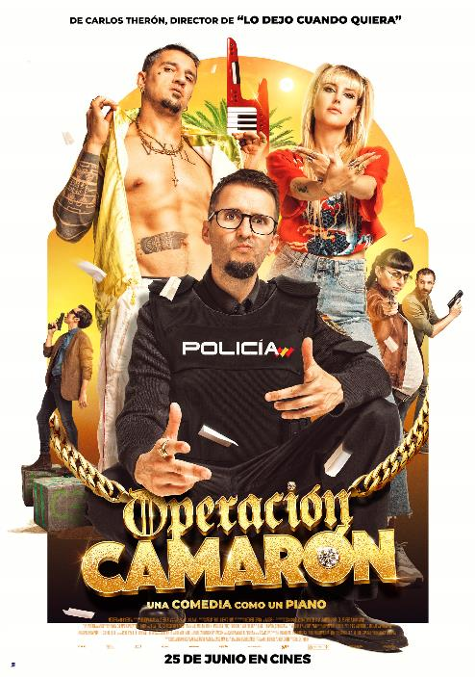

ESTRENO EN CINES 25 DE JUNIO DE 2021

PASE DE PRENSA:
MARTES 18 DE MAYO 16:30 h

CINE CONDE DUQUE AUDITORIO MORASOL
C/ PRADILLO 4 -6 SALA 6

Imprescindible confirmación de asistencia en:
prensa@dypcomunicacion.com

Madrid, 10 de mayo de 2021. Acción, persecuciones, fuego cruzado y caídas al vacío, en un ambiente muy cañí en el que reinan el flamenco-trap y una estética digna de contemplar, se conjugan en OPERACIÓN CAMARÓN, comedia dirigida por Carlos Therón (‘Lo dejo cuando quiera’, ‘Es por tu bien’) que llegará a las salas de cine el próximo 25 de junio.

Protagonizada por Julián López, Natalia de Molina, Carlos Librado ‘Nene’ y Miren Ibarguren, con la colaboración especial de Paco Tous y la participación de Antonio Dechent, Alberto López, Julián Villagrán, Canco Rodríguez, Adelfa Calvo, Manuel Burque, Juanlu González y Xisco González, ha sido rodada en diferentes localizaciones de Sevilla y Cádiz.

Con guion de Josep Gatell y Manuel Burque (‘Es por tu bien’), a partir de la película italiana ‘Song é Napule’ (Antonio y Marco Manetti), filme revelación en Italia en 2013 ganador de tres premios Donatello, cuenta con las canciones originales compuestas por Riki Rivera, ganador del Goya a la Mejor Canción Original en 2015 por ‘El Niño’, y Violetta Riaza.

OPERACIÓN CAMARÓN está producida por TELECINCO CINEMA, LA PEPA FILMS y LA PEPA LA PELÍCULA A.I.E., con LAZONA FILMS y QUEXITO FILMS como productores asociados, la participación de MEDIASET ESPAÑA, MOVISTAR+ y MEDITERRÁNEO MEDIASET ESPAÑA GROUP y la financiación de GOBIERNO DE ESPAÑA – ICAA. La película será distribuida por BUENA VISTA INTERNATIONAL.

SINOPSIS
Desconocido en el mundo del hampa, con aspecto de pringado y dotes de concertista clásico, Sebas, un policía novato, es perfecto para una peligrosa misión: infiltrarse como teclista en Los Lolos, una banda de flamenco-trap que va a tocar en la boda de la hija de un traficante local.

Materiales disponibles en:

www.image.net

http://dypcomunicacion.com/prensa
http://intranet.dypcomunicacion.com/wp-login.php
Usuario: dyp@dypcomunicacion.com Password: prensadyp

https://www.mediaset.es/comunicacion/ - Sección Cine

#operacioncamarón
Facebook: @operacioncamaron
Instagram: @operacioncamaron
Twitter: @operacioncamaron

Para más información:

David Sánchez: davidx@dypcomunicacion.com
Josu Carnicer: prensa@dypcomunicacion.com
Marta López: confirmacione@dypcomunicacion.com
María Oliva: prensa2@dypcomunicacion.com
Piti Alonso: piti@dypcomunicacion.com

COMUNICACIÓN TELECINCO CINEMA / MEDIASET ESPAÑA
Cristina Ocaña: cocana@mediaset.es
David Alegrete: dalegrete@mediaset.es

Próximamente vas a acudir al CINE CONDE DUQUE AUDITORIO MORASOL para el visionado de OPERACIÓN CAMARÓN en nuestra sala de cine.

Siguiendo los protocolos de prevención del COVID19, por favor ten en cuenta que no puedes acceder a las instalaciones si:

- Te encuentras enfermo.
- Tienes algún síntoma relacionado con el COVID 19. Principalmente, fiebre, tos, dificultad al respirar, pero también pérdida del olfato y gusto, dolor de garganta, dolor muscular, dolor de cabeza, debilidad, diarrea o vómitos.
- Has estado en contacto con un positivo en COVID 19 en los últimos 14 días.
- Has viajado fuera de España en los últimos 14 días.

Durante tu estancia en el cine se recomienda:

- Lavarse las manos con agua y jabón o aplicarse gel hidroalcohólico antes de acceder a la sala.
- Al toser o estornudar, cubrirse la boca y la nariz con el codo flexionado.
- Usar pañuelos desechables, tirarlos tras su uso y lavarse las manos inmediatamente después.
- Evitar tocarse los ojos, la nariz y la boca, ya que las manos facilitan la transmisión.
- Mantener una distancia física de seguridad de 2 metros respecto a otras personas.
- Tener precaución con las superficies que más se tocan.

El uso de mascarilla es obligatorio en todo momento.

